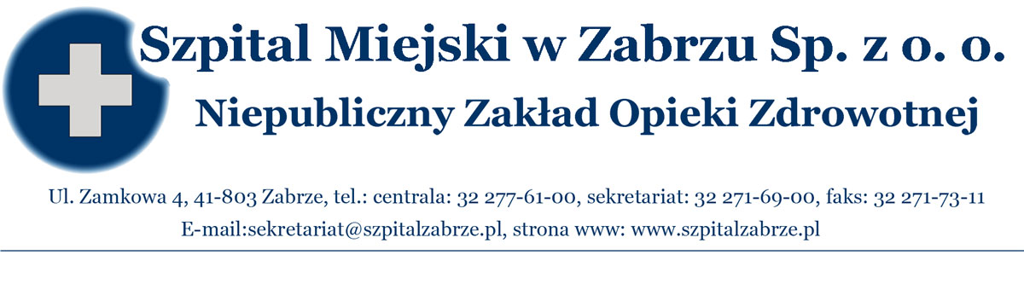
Zabrze dnia 27.01.2012 r.

Oferenci
dotyczy : konkursu na świadczenia zdrowotne 1/DO/01/2012 w zakresie transportu medycznego i sanitarnego

INFORMACJA O PROTEŚCIE
ROZSTRZYGNIĘCIE ODWOŁANIA

W związku z prowadzonym postępowaniem konkursowym nr 1/DO/01/2012 na świadczenia zdrowotne w zakresie transportu medycznego i sanitarnego informujemy, iż w dniu 25 stycznia 2012 roku zostało złożone odwołanie przez Paktor s .c. A. Wróbel, K. Hałupka, P. Hanuszkiewicz NZOZ Wyjazdowa Pomoc Medyczna „ Paktor” ul. Niedurnego 83, 41-709 Ruda Śląska.

Zamawiający działając na podstawie art. 154 ustawy o świadczeniach opieki zdrowotnej finansowanych ze środków publicznych (Dz. U. 2008 nr 164 poz.1027 t.j. ze zm.) zdrowotnych rozstrzyga odwołanie złożone dnia 25.01.2012r. przez Paktor s.c. A. Wróbel, K. Hałupka, P. Hanuszkiewicz NZOZ Wyjazdowa Pomoc Medyczna „ Paktor” ul. Niedurnego 83, 41-709 Ruda Śląska poprzez jego oddalenie.

Uzasadnienie:
Zamawiający, oddala odwołanie z uwagi na fakt, iż całe postępowanie konkursowe, a także ogłoszenie i szczegółowe warunki konkursu - opis przedmiotu zamówienia oraz projekt umowy (załącznik nr 3 do warunków szczegółowych postępowania konkursowego) jednoznacznie wskazują, że Zamawiający przeprowadza postępowanie w pełnym zakresie, na pakiety obejmujące transport medyczny i transport sanitarny łącznie. Żadne z postanowień warunków szczegółowych konkursu, nie wskazywało możliwości złożenia oferty na poszczególne pakiety. W trakcie postępowania, żaden z oferentów nie wystąpił do dnia 10.01.2012 z zapytaniami, tym samym należy przyjąć że postępowanie konkursowe, a w szczególności opis przedmiotu zamówienia i projekt umowy jednoznacznie wskazywały, iż oferta będzie oceniania jako cena łączna brutto w zakresie transportu medycznego i sanitarnego. Ponadto Zamawiający nie dopuszczał składania ofert częściowych tj. odrębnie na każdy pakiet.
Szpital Miejski w Zabrzu sp. z o.o. prowadził postępowanie na podstawie art. 26 ustawy o działalności leczniczej ( Dz.U.2011 nr 112 poz 654 ze zm.), tym samym nie mają tutaj zastosowania przepisy ustawy o zamówieniach publicznych . Postępowanie na udzielanie świadczeń zdrowotnych, jest prowadzone w całkiem odmiennym trybie ustawowym, a ponadto Zleceniobiorca, przygotowując ofertę zobowiązany jest do dokładnego zapoznania się z udostępnionymi materiałami postępowania konkursowego, ma także prawo do składania zapytań ofertowych , z czego Zleceniobiorcy nie skorzystali.
W związku z tym, że oferta złożona przez Firmę nie zawierała Formularza Cenowego - Pakiet I opisu przedmiotu zamówienia na ambulans sanitarny nie spełniała kryteriów postępowania konkursowego, tym samym została odrzuca.

Prezes Zarządu
Mariusz K. Wojtowicz

Członek Zarządu:
Piotr Trybalski

